מועד 89 21.1.99

מבנה הבחינה:
* עליך לענות על 4 מתוך 6 השאלות. משקל כל שאלה 25% .
* אם תשיב על יותר מ- 4 שאלות, יחושב הציון לפי 4 התשובות הראשונות.

משך המבחן: 3 שעות.
חומר עזר: כל חומר עזר מותר, כולל מחשבון.

שימו לב:
* יש לנמק כל תשובה, גם אם זה לא נדרש בפירוש בגוף השאלה.
* מותר להסתמך על כל טענה המופיעה בספרי הלימוד של הקורס,
כולל התשובות לשאלות שבספרי הלימוד.
* בפתרון סעיף של שאלה מותר להסתמך על סעיפים קודמים
של אותה שאלה, גם אם לא פתרת אותם.

אין צורך להחזיר את השאלון בתום הבחינה

שאלה 1
עבור רלציה R מעל קבוצה A, נסמן ב- 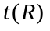 את הסגור הטרנזיטיבי של R וב- 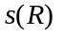 את הסגור הסימטרי של R.

(12 נק') | א. | תן דוגמה לקבוצה A ורלציה R מעל A כך ש- 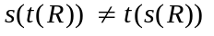 .
(13 נק') | ב. | להלן "הוכחה" כי 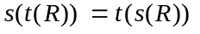 . מצא את המקום או המקומות בהם יש טעות בהוכחה. בתשובה, ציין את המעבר או המעברים מבין (a-h) בהם יש טעות, והסבר בקיצור מהי הטעות באותו מעבר או באותם מעברים. אין צורך להתייחס למעברים הנכונים.  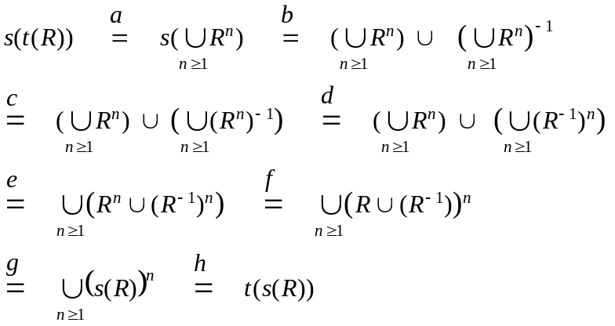

שאלה 2

(13 נק') | א. | האם ניתן לסדר את קבוצת המספרים הטבעיים, N, בסדר-מלא שבו אין איבר ראשון ואין איבר אחרון? הוכח.
(12 נק') | ב. | סדר-מלא, S , על קבוצה A נקרא צפוף אם בין כל שני איברים יש עוד איבר. במלים אחרות, הסדר הוא צפוף אם לכל 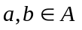, אם 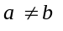 ו- 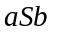 אז קיים 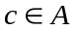 השונה מ- a ומ- b , והמקיים 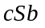 ו- 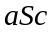.  האם ניתן לסדר את קבוצת המספרים הטבעיים, N, בסדר-מלא צפוף? הוכח.

הדרכה לשני הסעיפים: מושג העצמה יכול לסייע.

שאלה 3

בתור לסרט 'רומיאו ויוליה' עומדים 11 אנשים: מונטגיו האב, 4 מבני משפחת קפולט
ועוד 6 אנשים שאינם ממשפחות אלו.

(14 נק') | א. | בכמה צורות ניתן לסדר את התור כך שמונטגיו לא יעמוד ליד אדם ממשפחת קפולט?
(11 נק') | ב. | ביציאה מהסרט מתקוטטים בני קפולט בשאלה מי אחראי למותה של יוליה.  בכמה דרכים ניתן לסדר את 11 האנשים הנ"ל בתור ליציאה מהאולם, כך שאף שני בני קפולט לא יעמדו זה ליד זה, ומונטגיו לא יעמוד ליד בן משפחת קפולט?

שאלה 4

חמשת המספרים הבאים הם בעצם רק שני מספרים שונים. מצאי את אלה השווים זה לזה.
הסבירי ! (נימוק מהצורה "המספר אינו שווה ל- 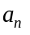 ולכן הוא שווה ל- 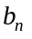" לא יתקבל).

: מספר הדרכים להציג את n כסכום של מספרים טבעיים חיוביים, ללא חשיבות לסדר
המחוברים. למשל: 6, 1+2+3 , 1+1+2+2 הן שלוש דרכים להציג את 6 (ויש עוד
דרכים, כמובן).
: מספר הדרכים להציג את n כסכום של מספרים טבעיים חיוביים שונים זה מזה,
ללא חשיבות לסדר המחוברים.
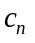: מספר הפתרונות בטבעיים (כולל 0) למשוואה 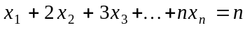.
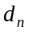: מספר הפתרונות למשוואה , כאשר לכל i, 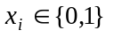.
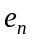: המקדם של 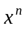 בפיתוח הפונקציה 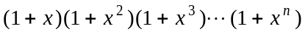.

הבהרה: 0 הוא מספר טבעי, אך לא חיובי.

שאלה 5

סעיפים א, ב עוסקים בתחשיב הפסוקים. סעיפים ג,ד: בתחשיב הפרדיקטים.

(5 נק') | א. | יהי χ הפסוק 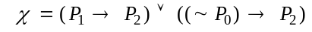  רשום את χ על פי כללי הכתיב המלא, וצייר את עץ הבניה של χ .
(5 נק') | ב. | קבע אם χ הוא טאוטולוגיה, סתירה, או לא זה ולא זה.
(5 נק') | ג. | (אין קשר לסעיפים הקודמים)  תהי L שפה, שלה סימן פרדיקט אחד 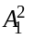 , סימן פונקציה אחד 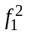, וסימן קבוע אחד . נגדיר אינטרפרטציה J באופן הבא: העולם הוא P(N) (N: קבוצת המספרים הטבעיים). מתפרש כרגיל כשיוויון, מתפרש כפעולת החיתוך בין קבוצות, ו- מתפרש כקבוצה הריקה.  תהי התבנית 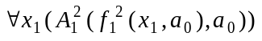. האם היא פסוק?  האם אמיתית ב-J?
(5 נק') | ד. | הצע אינטרפרטציה אחרת, 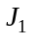, של L אל העולם P(N), כך ש- הנ"ל שקרית ב- .

שאלה 6

בחבורה מסוימת G, שאיבר היחידה שלה e , קיימת תת-חבורה 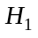 מסדר 124 ותת-חבורה 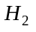 מסדר 125. הוכח: 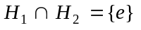 .

בהצלחה!

